Документы необходимо предоставить в папке с завязками
без скоросшивателя

Документы, необходимые для назначения экспертной комиссии
- Подтверждение размещения на сайте организации полного текста диссертации (распечатка страницы с сайта с указанием даты размещения). Диссертация предоставляется в каб. 220Н в формате .pdf
- Заявление (пишется от руки, дата – после размещения на сайте) – 1 экз. (по образцу, см. приложение 1)
- Копия диплома о высшем образовании (без вкладыша), заверенная нотариально (для сотрудников КубГУ – в управлении кадров, для аспирантов КубГУ – в отделе аспирантуры) – 2 экз.
- Копия диплома кандидата наук (для соискателей степени доктора наук)
- Удостоверение о сдаче кандидатских экзаменов – 2 экз.
- Заключение организации (кафедры (выписка) по месту выполнения работы (подписи заверить в управлении кадров, поставить гербовую печать; на первом листе подписать у ректора (или проректора), поставить гербовую печать) (в формате PDF) – 2 экз.
- Отзыв научного руководителя (консультанта) (подписанный, подпись заверенная, с гербовой печатью) (1 экз. – оригинал, 1 экз. – в формате .pdf)
- Маркированные почтовые карточки (4 экз.)
- Письмо ректору – для сторонних аспирантов и соискателей – 1 экз.
- Справка из отдела аспирантуры об обучении– 1 экз.
- Личный листок по учету кадров, заверенный нач. управления кадров по месту работы, печать; (для аспирантов КубГУ, заверенный в отделе аспирантуры) – 2 экз. (На фото тоже необходима печать!)
- Копия свидетельства о браке, заверенная нотариально (если диплом выдан на другую фамилию) (для сотрудников КубГУ – в управлении кадров) – 2 экз.

Документы, необходимые для назначения даты защиты
- Заключение экспертной комиссии – 1 экз. Дата.
Перед сдачей на проверку ученому секретарю диссовета автореферат должен пройти редактирование в РИО КубГУ
Автореферат до опубликования в печати подписать у ученого секретаря диссертационного совета на второй странице и поставить свою подпись на первой странице (титульном листе) (Сканировать подписи для типографии)

Документы, которые необходимо сдать не менее, чем за 70 дней до даты защиты для кандидатских диссертаций и за 100 дней для докторских диссертаций

Документы сдаются техническому секретарю диссертационного совета Д 212.101.05 Кочиевой Анне Казбековне (каб. 220Н).
Переплетенный экземпляр диссертации для библиотеки (там же получить справку);
Автореферат (в т.ч. в электронном виде);
Объявление о защите (по образцу).
Объявление о защите кандидатской диссертации для размещения на сайте КубГУ (образец и автореферат необходимы в электронном виде).
Для сторонних аспирантов и соискателей письмо (письмо сайт КубГУ)

- Сдать в читальный зал библиотеки КубГУ по 1 экземпляру переплетенной диссертации и автореферата, с выдачей справки о сдаче диссертации и автореферата в читальный зал библиотеки КубГУ – 1 экз.

Документы, которые необходимо сдать за 70-100 дней (канд/докт) до защиты

- Выписка из протокола диссертационного совета о допуске к защите (размещается на сайте в течение 5 дней с момента принятия даты защиты) – 1 экз.
- Автореферат (размещается в ЕИС) – 2 экз.

Кроме того:
- Список рассылки авторефератов (автореферат рассылается за 1,5 мес. до дня защиты) – 1 экз.
- Реестр рассылки авторефератов – 2 экз. (один экземпляр остается на почте).
- Оплата за защиту (заполнить договор)
- С сайта http://vak.ed.gov.ru/ распечатать объявление о защите – 2 экз.

Документы, которые необходимо сдать за 15 дней до защиты
(в том числе в формате .pdf)

- Отзыв ведущей организации – 2 экз. (подлинники), дата (гербовая печать, подпись заверить в отделе кадров по месту работы оппонента).
- Отзыв первого оппонента – 2 экз. (подлинники), дата (гербовая печать, подпись заверить в отделе кадров по месту работы оппонента).
- Отзыв второго оппонента – 2 экз. (подлинники), дата (гербовая печать, подпись заверить в отделе кадров по месту работы оппонента).
- Отзыв третьего оппонента (для докторской диссертации) - 2 экз. (подлинники), дата (гербовая печать, подпись заверить в отделе кадров по месту работы оппонента).
- Сведения о ведущей организации, подписанные и заверенные печатью – 1 экз.
- Согласие ведущей организации, подписанное и заверенное печатью – 1 экз.
- Карточки оппонентов (сведения об оппонентах) (отдельно для каждого из них), подписанные и заверенные печатью – 1 экз. для каждого оппонента
- Согласия каждого из оппонентов, подписанные и заверенные печатью – 1 экз. для каждого оппонента
- Справки о внедрении – 2 экз. и более
- Конверты без почтовых марок, формат А 5, самоклеящиеся – 2 экз.
- Все отзывы на автореферат – по 2 экз. (подлинники)
- Обзор отзывов на автореферат – 1 экз.
- Заключение диссовета.

Наличие всех подписей, заверенных в отделе кадров, гербовых печатей и т.п.
На последних страницах данных документов (подписанных и заверенных, с гербовой печатью) должен быть текст не менее половины листа, с обязательным указанием Вашей фамилии, имени, отчества.
На всех отзывах в конце должна быть информация об авторе отзыва (контактный почтовый адрес с индексом, электронный адрес, место работы, телефон и т.д.), а также дата.

Изучить:
- приложения к Приказу №7 от 13 янв 2014 (где представлены обновленные образцы оформления некоторых документов)
- Приказ 326 от 16 апреля 2014
- Положение 842 «О порядке присуждения…»

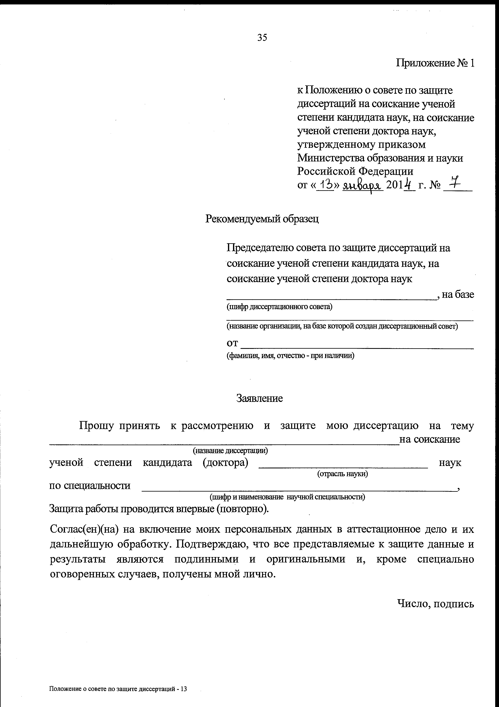

приложение 1
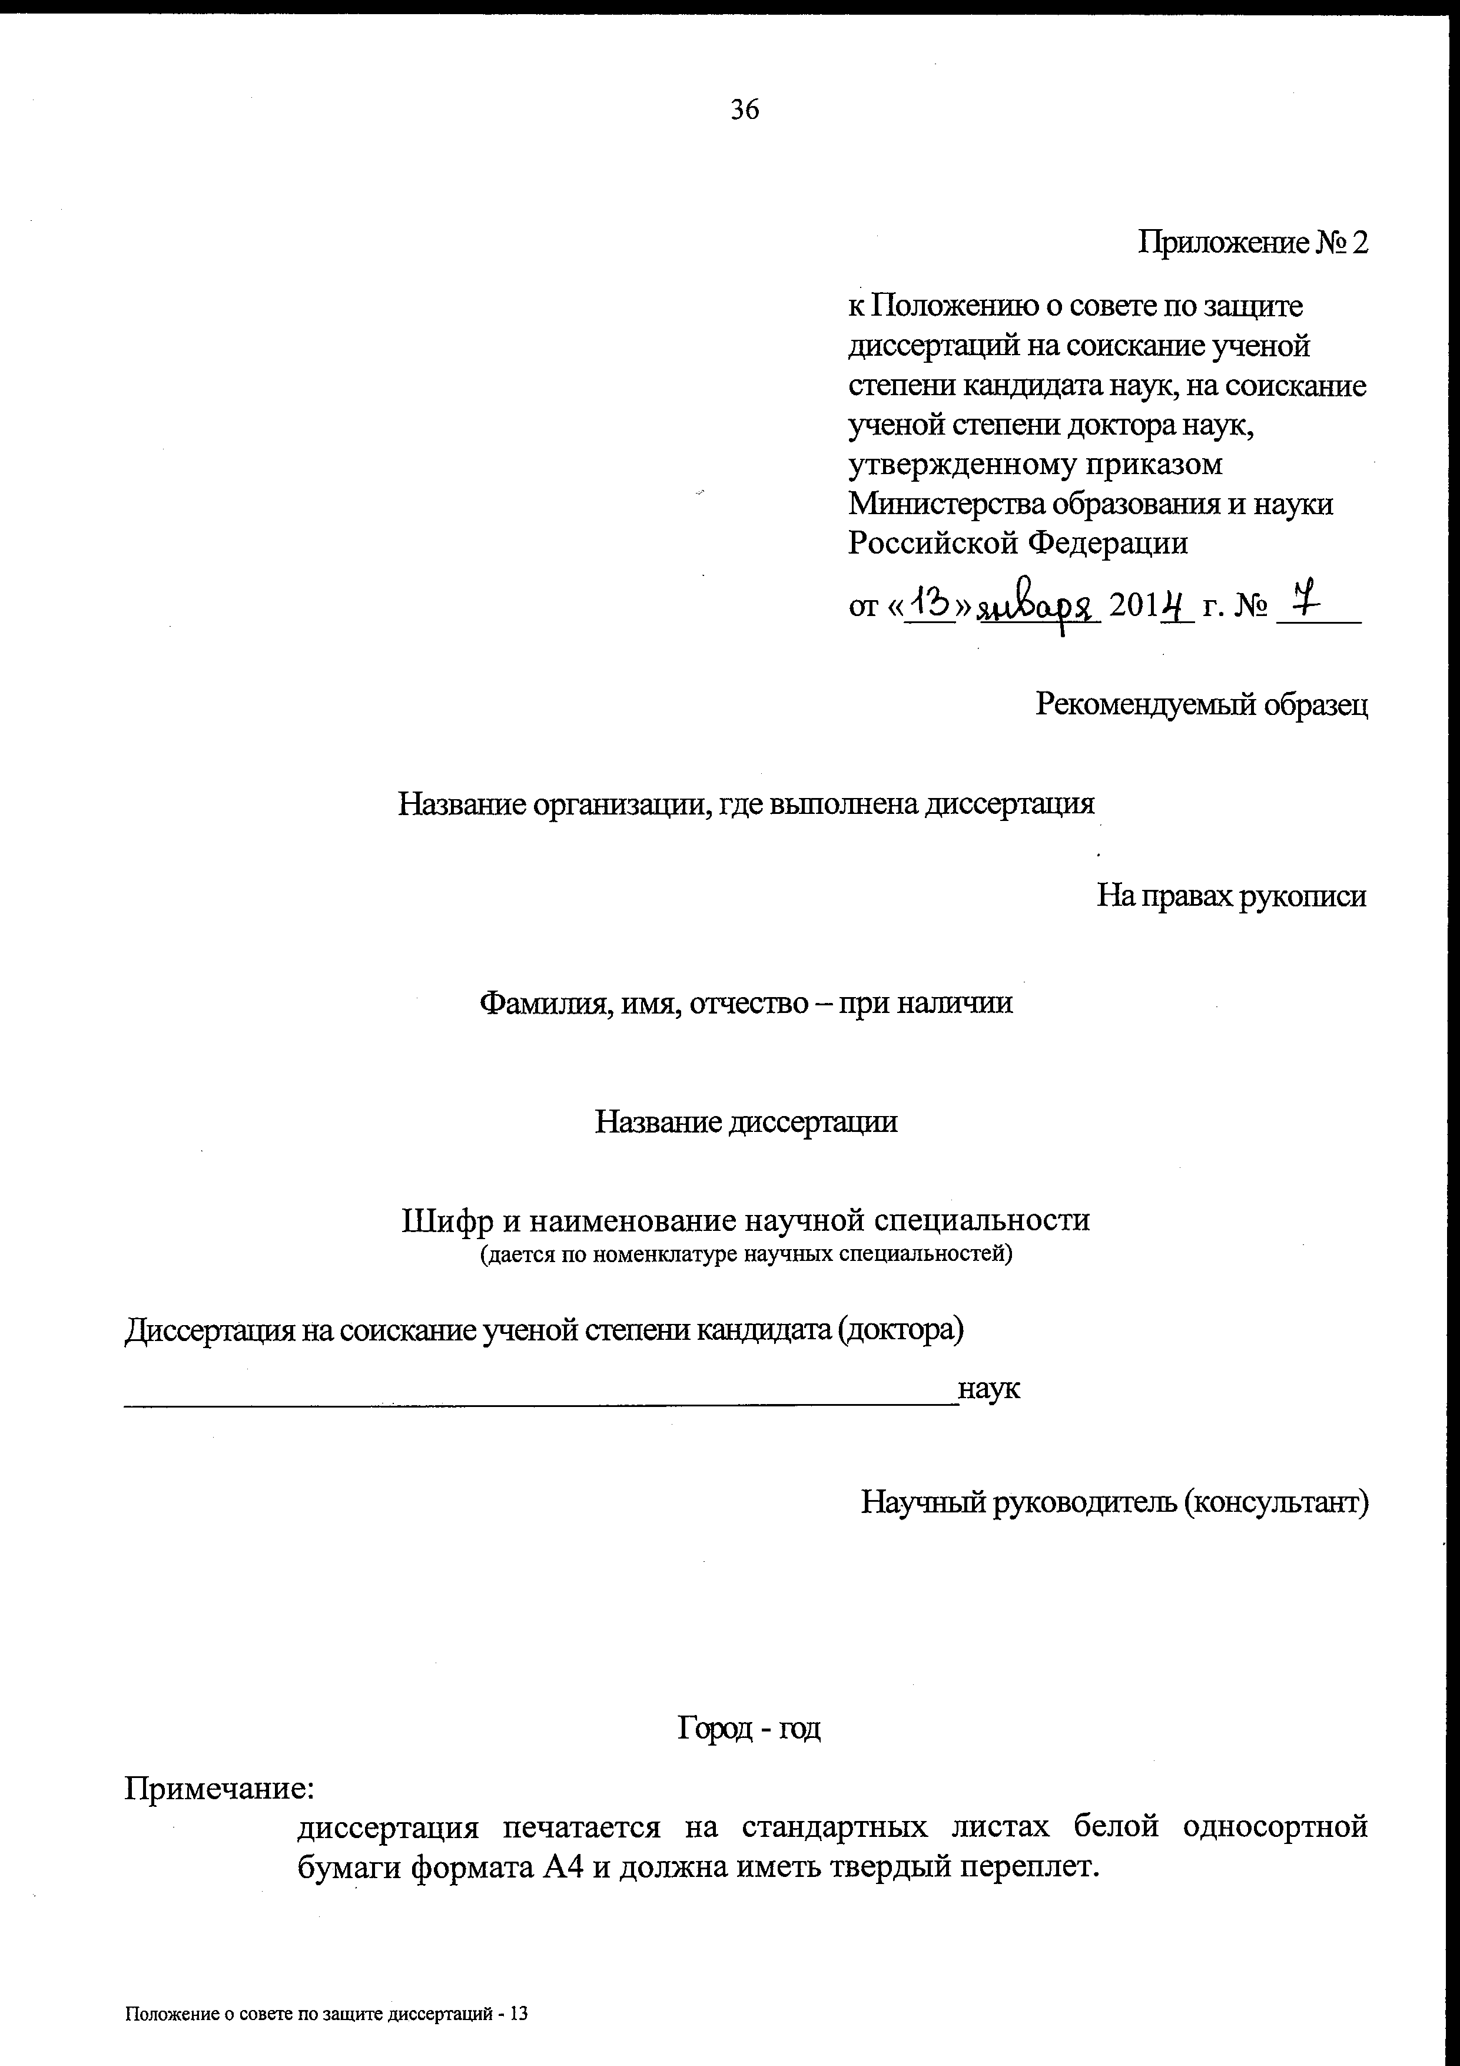
приложение 2 – образец оформления титульного листа диссертации

